**PITNA VODA IN ONESNAŽEVANJE VODA**

* Kolikšen del zemeljske površine pokriva voda?
* Kateri dve vrsti vode sta na zemlji?
* Kje se nahaja slana voda?
* Kje se nahaja sladka voda?
* Nariši graf kolačnik in v njem prikaži delež slane in delež sladke vode! Kaj je graf kolačnik? Primer imate v učbeniku, str. 21.
* Razloži pomen besed POVRŠINSKE VODE ter PODTALNICA!
* V tuji deželi si v kozarec iz pipe natočiš vodo. Je čista, bistra, brez barve in vonja. Ali jo lahko popiješ? Zakaj?
* Kaj vsebuje onesnažena voda?
* Kdo je največji onesnaževalec pitne vode?
* Navedi največje onesnaževalce vode.
* Kaj se priporoča, kadar ustrezne službe ugotovijo pretirano onesnaženje vode?
* Kaj bi se lahko z nami zgodilo, če bi pili onesnaženo vodo?
* Kako se imenujejo naprave, s katerimi se prečiščuje onesnažene vode?
* Kaj se zgodi, ko pride do izlitja nafte iz tankerjev? Zakaj je to onesnaženje še posebej pereče?

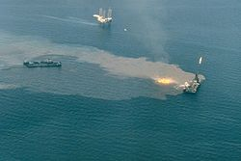 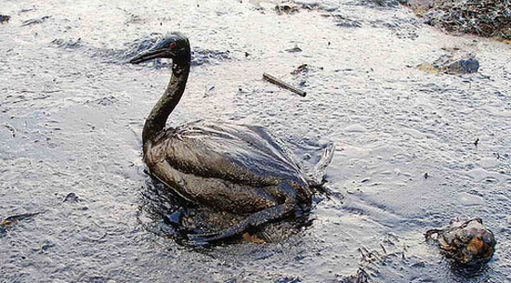

*razlitje nafte v morju*

* MCj01992730000[1]Naštej za kaj vse uporabljamo vodo!
* Kako tovarne onesnažujejo vodo?
* Kako vodo onesnažuje promet?
* Kako vodo onesnažuje kmetijstvo?
* Zakaj so neurejena oz. divja smetišča tako zelo nevarna?
* Preberi spodnje besedilo in ga komentiraj!

Večino Zemlje pokriva voda - oceani, morja, jezera, reke in podzemne vode. Vse življenje na našem planetu je odvisno od vode, a se pri njenem ohranjanju ne obnašamo smotrno, saj smo velike količine voda že onesnažili. Reke, jezera, morja in podtalnica so onesnaženi tudi s strupenimi kemikalijami, ki jih velikokrat spuščamo po kanalizaciji ali neposredno iz tovarn ali hiš v reke. K onesnaževanju pripomorejo še škropiva in umetna gnojila, ki jih raztrosimo po poljih in pronicajo do podzemeljske vode.   
Tudi sami velikokrat ne cenimo pitne vode in jo nesmotrno uporabljamo pri vsakdanjih opravilih. Prav razsipna poraba velikih količin vode je osnovni vzrok, da se povečuje onesnaževanje voda. Veliko vode bi lahko prihranili tudi doma, saj vodo tudi pri vsakdanjih opravilih pogosto po nepotrebnem trošimo.

* Kaj lahko storimo za zmanjšanje porabe in onesnaževanja vode doma? Naštej vsaj tri ukrepe!